危機管理課 行 （ＦＡＸ：０９２－５７３－７７９１）
（メール：kikikanri@city.onojo.fukuoka.jp）

大野城市防災士連絡協議会 入会申込書
防災士として地域の防災・減災に努めるため、下記のとおり大野城市防災士連絡協議会に入会します。

【会員情報】
フリガナ
氏名
住所 | 〒 －
生年月日 | 年 月 日
電話番号 | （自宅）  （携帯）
ＦＡＸ番号
メールアドレス
通学先・勤務先
（市外在住の方のみ）

【防災士登録証（写）について】
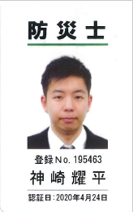
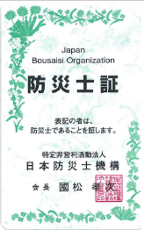
防災士の資格をお持ちの方は、登録証の写しの添付をお願いいたします。
（表）

（裏）
防災士登録証
※登録証を紛失された方は別途ご相談ください。

【個人情報の取扱いについて】
・協議会内のネットワーク構築のため、会員情報をもとに名簿を作成し各部会に配布します。また、大野城市暴力団排除条例に基づき、必要に応じて会員情報を春日警察署に照会することがありますので予めご了承ください。

